MINISTÉRIO DA EDUCAÇÃO
UNIVERSIDADE FEDERAL DE PELOTAS
COMITÊ INTERNO PARA ACOMPANHAMENTO DA EVOLUÇÃO DA PANDEMIA DA COVID19

Nota técnica
Cenário Covid-19 em Pelotas
Pelotas, 16 de setembro de 2021

O Comitê UFPel Covid-19, vem por meio de nota técnica analisar o cenário atual da epidemia de Covid-19 em Pelotas e chamar atenção para questões importantes sobre medidas de proteção e controle da doença.
Pela oitava semana consecutiva, Pelotas segue com o número de casos diários em queda, com 181 casos registrados na semana epidemiológica 36, o que representa 53 casos por semana para cada 100 mil habitantes (Gráfico 1).
Os dados de internação hospitalar mostram que após um período de queda permanente, uma certa estabilização na ocupação de leitos de enfermaria e leitos de UTI é observada. Na semana epidemiológica 36, 30.4% dos leitos de UTI estavam ocupados com pacientes com covid-19 (Gráfico 2).
Enquanto 70% da população de Pelotas já recebeu a primeira dose da vacina, apenas 36% está vacinada com a 2ª dose ou com vacina de dose única. O avanço rápido da vacinação é muito importante principalmente diante da possibilidade da chegada e disseminação da variante delta, para qual, somente duas doses das vacinas disponíveis pode conferir boa proteção contra casos graves de covid-19.
Além da vacinação, é essencial que as políticas públicas, a iniciativa privada e a população em geral, estejam engajadas na manutenção de medidas de controle da transmissão do vírus, como uso correto de máscaras de boa qualidade, higiene de mãos, distanciamento físico, evitar aglomerações e locais sem ventilação. É importante destacar que essas medidas não devem ser flexibilizadas e devem ser praticadas por todos, inclusive aqueles que já foram vacinados ou que já foram diagnosticados com covid-19.
Outro aspecto a ser destacado é sobre as aulas presenciais. A retomada está sendo possível nesse momento, mas os cuidados e a implementação de protocolos para evitar a transmissão precisam ser permanentes. É de extrema importância garantir o uso de máscara por todos, o distanciamento entre alunos, adequada ventilação nas salas de aula e demais ambientes da escola, assim como disponibilidade de álcool em gel e material para lavagem de mãos.
A epidemia ainda não acabou, por isso, essas medidas não devem ser negligenciadas. O impacto da chegada da variante delta no nosso município vai depender muito do percentual da população que tiver recebido as duas doses e da manutenção das medidas preventivas em nível comunitário e individual. O Comitê reitera a necessidade de proteção social para as famílias vulnerabilizadas, especialmente neste contexto em que as condições climáticas se somam as dificuldades econômicas.

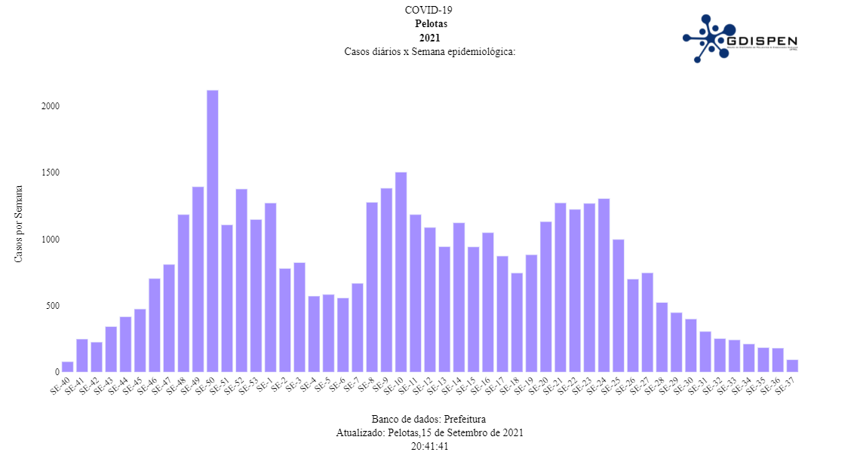
Gráfico 1 – Número de casos confirmados de covid-19 em Pelotas por semana epidemiológica

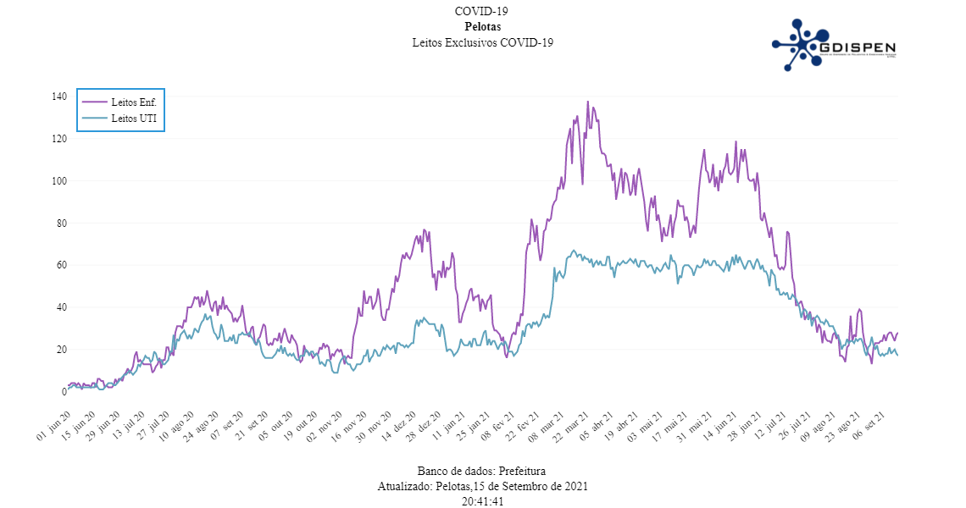
Gráfico 2 – Leitos de enfermaria e UTI ocupados por pacientes covid-19 em Pelotas.

